**Netflix Dub using ReactJS (документация)**

*Използвани технологии – tailwind CSS, Firebase, Accuweather*

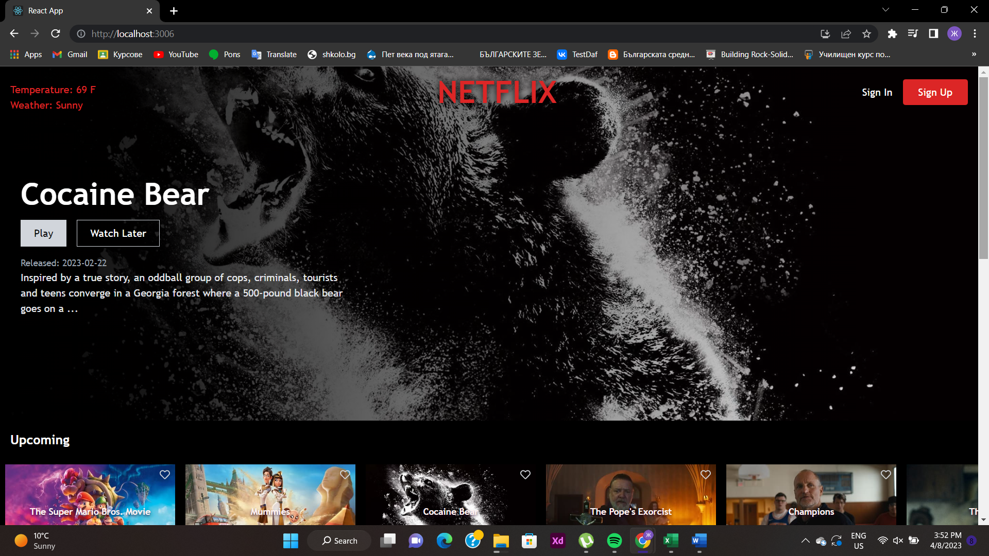

При стартиране на приложението най-отгоре има следното: визуализира се информация за времето от AccuWeather, заглавието на страницата също така е линк към началната страница (където се намираме при стартиране на приложението), а отдясно са бутоните за SignIn и SignUp. Ако потребител иска да се логне преди да се е регистрирал, изписва съобщение, че потребителят не е намерен в базата, т.е. трябва да се направи регистрация и тогава може да продължи към пълноценно използване на приложението. Съхранявам всички данни в приложението в Firebase – става дума за информацията за потребителите. Тоест достъп до самия Firebase профил на проекта може да има само администраторът.

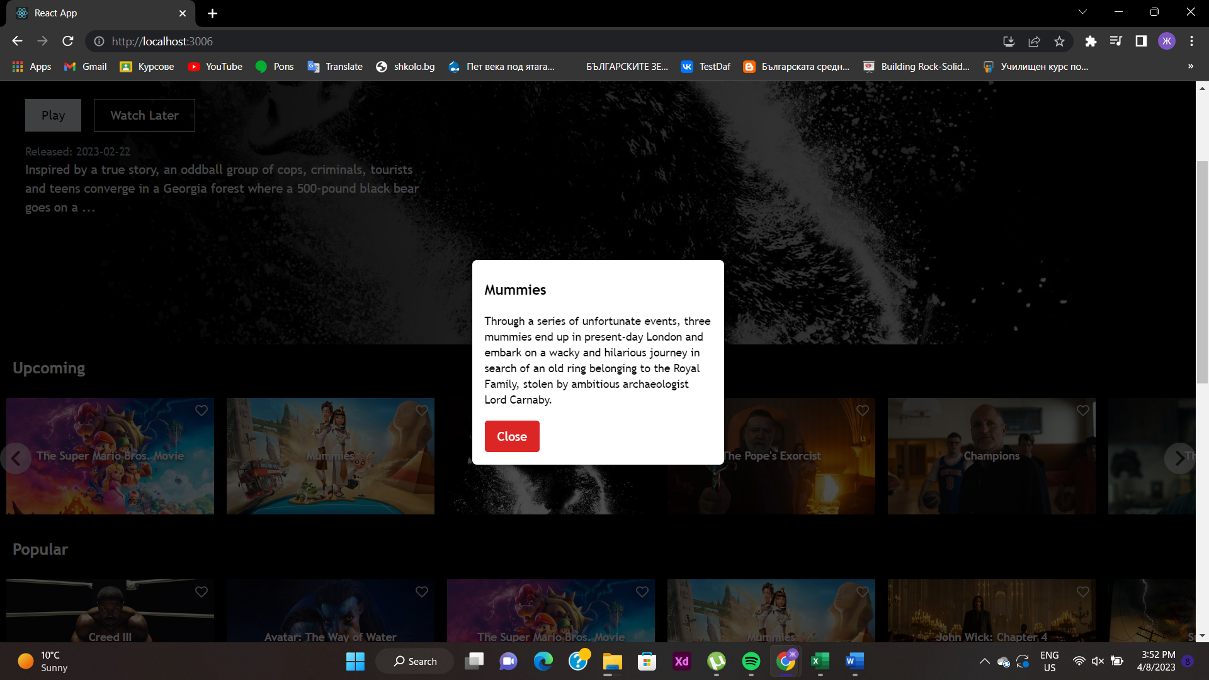

И за логнали се потребители, и само за такива, които разглеждат платформата има пет слайдшоу менюта, откъдето могат да си изберат филм. При натискане върху самия филм излиза информация за него – описание. Реших, че не е необходимо да извеждам тази информация в друга страница, тъй като целта ми е да дам обобщена информация за това какво зрителят да очаква от филма. След затваряне на този изскачащ прозорец може скролването наляво и надясно да продължи. Това важи за всички категории.

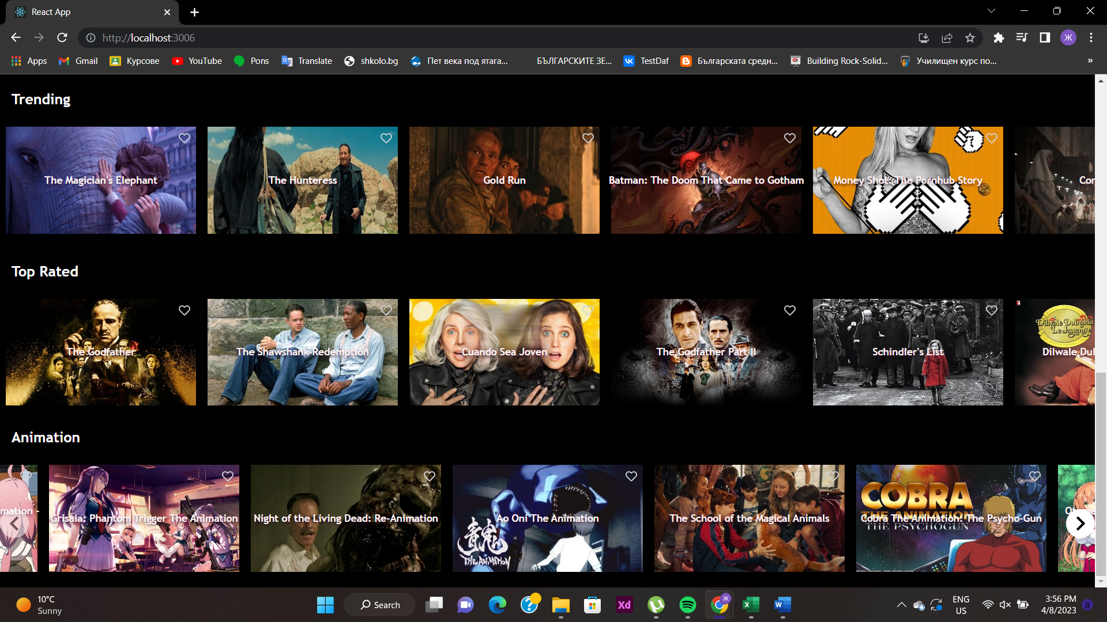

Категориите са пет – използвам общодостъпна база за филми, след като съм се регистрирала в сайта, откъдето взимам базата данни, получих уникален номер, чрез който достъпвам определени страници от базата в проекта ми.

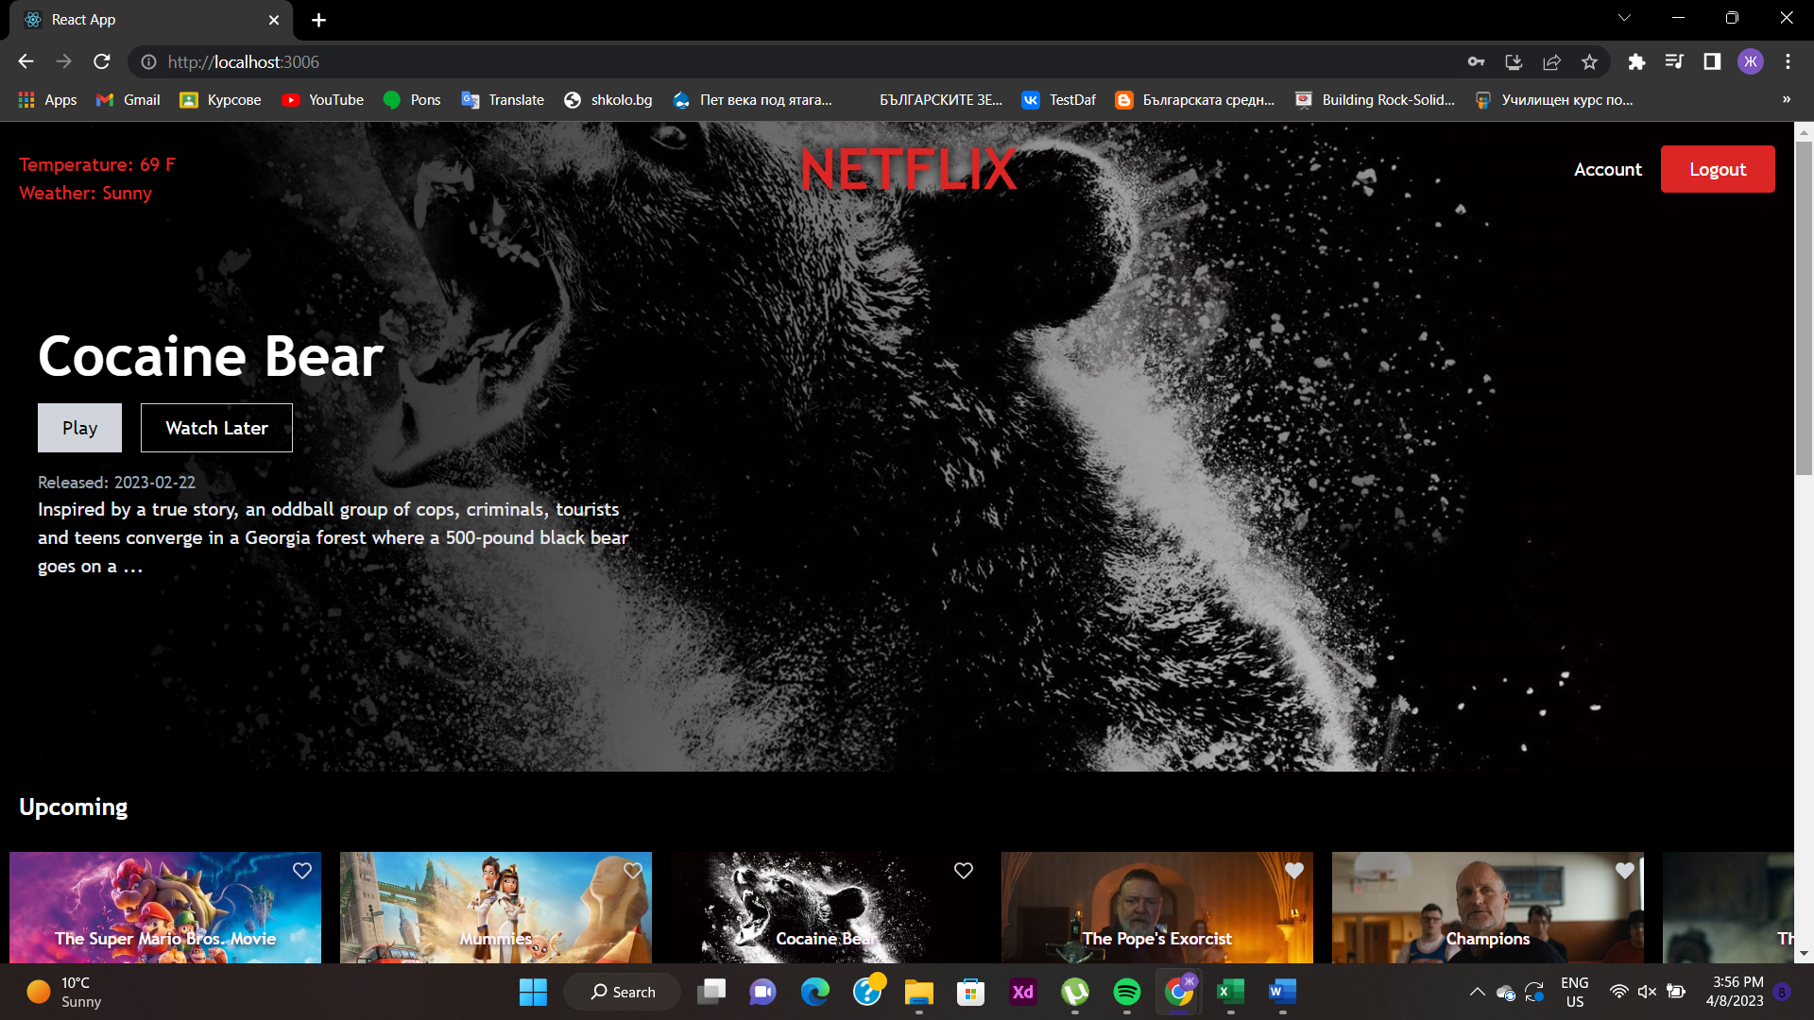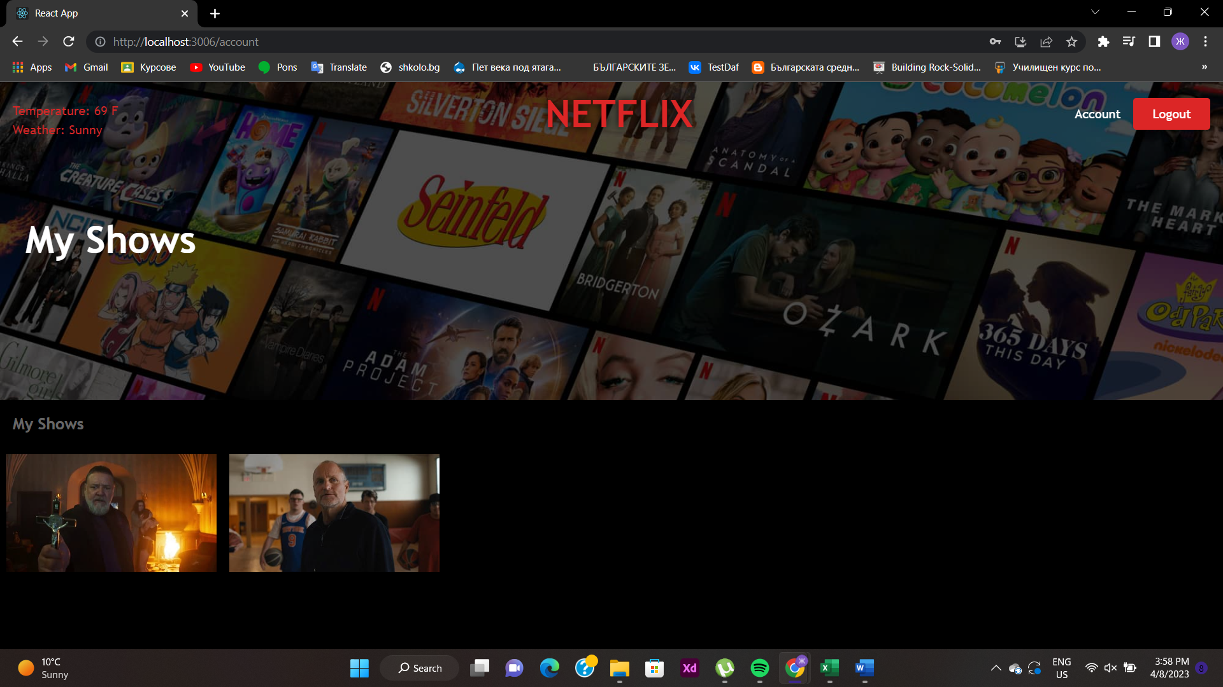

След като потребителят се логне, той има достъп до още една функционалност – да запазва филми в профила си, които са го заинтригували и съответно да премахва записите от там в страницата на профила си.

Малко обяснения по кода:

В src folder:

Components: (описани са най-сложните компоненти)

* *AccuWeather.js* – използва Axios библиотеката за извличане на данни от AccuWeather API. Компонентът използва два хука на React - useState и useEffect. useState хукът създава ново състояние за компонента, като се подава празен обект {} като начална стойност на състоянието на weatherData. useEffect хукът се използва, за да извлкат данни от AccuWeather API при първото зареждане на компонента. Това се прави чрез използване на метода get от Axios, за да се извлекат текущите условия за времето от AccuWeather API. Заявката използва API ключ за идентификация и се извличат данните от API URL.
* *Main.js* - В тялото на компонента се създават две състояния: "movies" и "movie". "movies" е масив, който ще съхранява данните за филмите, взети от уеб API, докато "movie" ще бъде текущо избрания филм, който ще се показва на страницата. "movie" се избира на случаен принцип от "movies" при всяко обновяване на страницата. С помощта на "useEffect" компонентът извиква API заявка при зареждане на страницата и запазва данните в "movies". При всеки рендер на страницата се избира нов случаен филм от "movies". "truncateString" е функция, която се използва за скъсяване на обзора на филма до определен брой символи. След това се визуализира HTML кода за компонента, който съдържа фоновата снимка на филма, заглавието, бутона за възпроизвеждане и бутона за гледане по-късно, датата на излизане и обзора. Всички тези елементи са стилизирани с помощта на CSS класове.
* *Movie.js* - има дефиницията на компонента Movie, който има няколко state променливи: like, saved, showModal. В тях се съхранява информацията дали потребителят е харесал филма, дали го е запазил и дали е показан модален прозорец. След това се използва контекстът AuthContext, който съхранява информацията за потребителя. Този компонент се използва за показване на списък с филми. За всеки филм се рендерира отделен елемент, който съдържа информацията за филма и картинката му. В onClick функцията на бутона се извиква функцията handleButtonClick, която показва модален прозорец с повече информация за филма. Има и функцията handleHeartClick, която се извиква, когато потребителят кликне на иконата на сърцето. Тя променя state променливата like и запазва информацията за филма в базата данни. Когато showModal е true, се показва модален прозорец с повече информация за филма. Той е реализиран с помощта на абсолютно позициониран елемент, който се показва на върха на страницата и скрива задната част от нея. В края на компонента се извиква функцията за експорт на компонента, за да може да се използва в други места в приложението.
* *SavedShow.js* - Това е код на една React компонента, наречена SavedShows. Този компонент използва някои хукуве (hooks) от React, като useState и useEffect, за да управлява състоянието на приложението и да осигури взаимодействие със сървъра на Firebase. Той има няколко задачи, свързани с работата с показалеца на филми на потребителя и съхранението на информацията за филмите на потребителя в базата данни. Когато компонентът се зареди, използва useEffect за да се абонира за промени на състоянието на Firebase базата данни. Това става чрез извикване на функцията onSnapshot, която получава референция към документа, съдържащ информацията за потребителя, и извиква обратната функция всеки път, когато състоянието на документа се промени. Когато обратната функция бъде извикана, тя използва setMovies, за да обнови състоянието на филмите на потребителя в приложението. Компонентът също така има функция, която се използва за изтриване на филми от списъка на потребителя. Функцията deleteShow получава ID на филма и използва функцията filter, за да филтрира всички филми от списъка на потребителя, които имат този ID. След това той използва функцията updateDoc от Firebase, за да обнови информацията в базата данни, като използва референцията на документа за потребителя и обновения списък със запазени филми. Във всеки елемент на списъка на филмите има img и title на филма, които се показват в приложението. Тези данни се извличат от състоянието на приложението и се предават на HTML компоненти във формата на props.

Когато потребителят кликне върху филм от списъка, компонентата използва функцията handleClick, която получава ID на филма и изпраща заявка към API на OMDB за да получи повече информация за филма. Когато заявката върне резултат, функцията използва setModalData, за да обнови състоянието на модалното прозорец, което съдържа допълнителна информация за филма.

След като компонентата е заредена и е свързана с базата данни, тя изобразява списък от филмите на потребителя и позволява на потребителя да ги премества и изтрива. Когато потребителят кликне върху филм от списъка, компонентата изобразява повече информация за филма в модално прозорец. Всички тези функции се управляват от състоянието на компонентата, което се опреснява при промяна в базата данни на Firebase.

Context: Той включва функции за регистрация, вход и изход на потребителите, както и за създаване на документ в Firestore при регистрация на нов потребител. В контекста се използва useState за съхраняване на информация за текущия потребител, useEffect за проследяване на промените в удостоверяването на потребителя и useContext за достъп до контекста от други компоненти в приложението.

Pages – за визуализиране на информацията.

и други…